ГОСУДАРСТВЕННОЕ БЮДЖЕТНОЕ ДОШКОЛЬНОЕ ОБРАЗОВАТЕЛЬНОЕ УЧРЕЖДЕНИЕ ДЕТСКИЙ САД № 32
ВЫБОРГСКОГО РАЙОНА САНКТ – ПЕТЕРБУРГА

Конспект совместного досуга
в первой младшей группе
Воспитатель: Лукичева Л.С.

Используемые технологии:
«Гармония развития» Воробьёвой Д.И.
Информационно-коммуникационные технологии

Образовательные области:
Социально-коммуникативное развитие
Познавательное развитие
Художественно-эстетическое развитие
Физическое развитие

Санкт- Петербург
КОНСПЕКТ СОВМЕСТНОГО ДОСУГА В ПЕРВОЙ МЛАДШЕЙ ГРУППЕ на тему «ПРОГУЛКА ПО ЗИМНЕМУ ЛЕСУ» с использованием ЭОР
Образовательные области: познавательное развитие, социально-коммуникативное развитие, художественно-эстетическое развитие, физическое развитие.
Цели: развитие познавательной, коммуникативной, эмоциональной и двигательной сферы личности воспитанников.
Задачи:
- Закрепить знания детей о зиме;
- Формировать знания о диких животных, их отличительных признаках;
- Способствовать развитию мелкой и крупной моторики детей;
- Способствовать развитию произвольного внимания, мышления, памяти, речи, зрительного и слухового восприятия;
- Способствовать развитию навыков социального взаимодействия;
- Развивать творческие способности детей;
- Формировать доброжелательное отношение к окружающим;
- Прививать интерес к окружающему миру.
Ресурсы: Презентация «Зима в лесу», CD-диск с детскими песенками, игрушка зайка белый, «волшебный мешочек», фигурки диких животных (заяц, медведь, волк, лиса, лось, белка), « волшебный мешочек», раздаточный материал (лист бумаги формата А4, на котором изображены выше перечисленные животные), снежки в ведре, лист формата А5 синего цвета, заготовки из бумаги мордочки и ушек зайки, клей-карандаш, манная крупа, бумажные салфетки.
Содержание организованной деятельности:
- Погружение в тему. Установление эмоционального контакта.
На экране – изображение утра в зимнем лесу. Воспитатель приглашает малышей и их мам встать в круг.

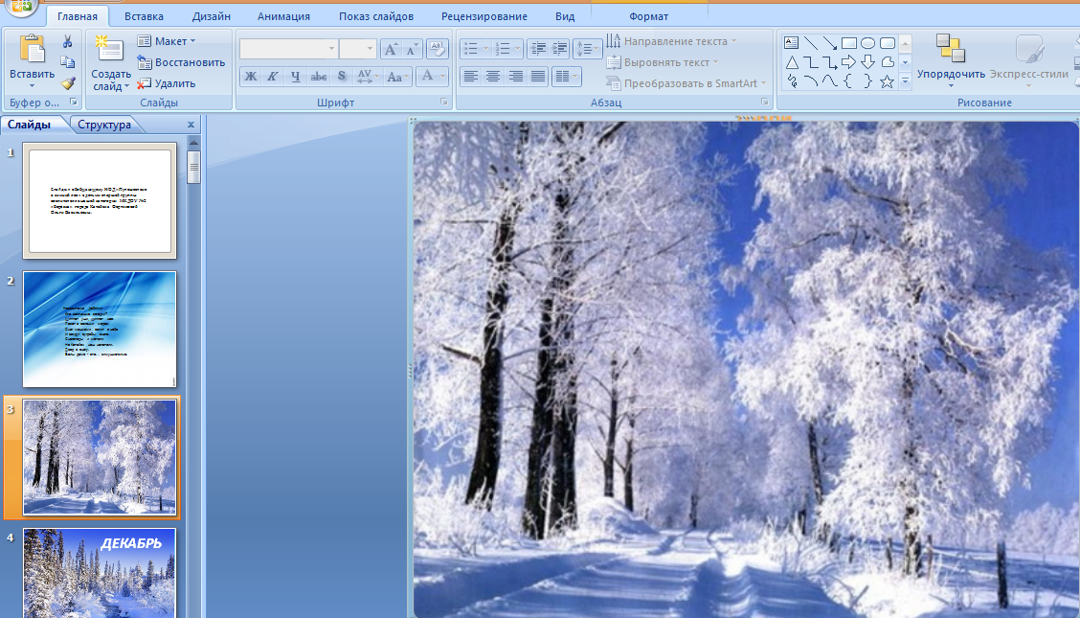
Выпал беленький снежок,
Собираемся в кружок.
Мы потопаем, мы потопаем!
Будем весело плясать,
Будем ручки согревать.
Мы похлопаем, мы похлопаем!
И поздороваемся друг с другом.
Воспитатель предлагает занять свои места.
- Беседа с детьми.
- Ребятки, посмотрите, где мы с вами очутились? Дети отвечают.
- Верно, в лесу. Сейчас утро, светло. Зимой в лесу очень красиво. Деревья и земля укрыты пушистым, белым, снежным одеялом. Под снегом им так тепло и хорошо.
- Посмотрите, какие сугробы намело (воспитатель показывает искусственные сугробы, расположенные перед экраном).
3. Практическая часть.
- А кто это прячется за сугробом? Да это же зайка. Он специально прискакал, чтобы познакомиться и подружиться с нами. Воспитатель берёт зайку на руки.
- Вот он, какой наш зайка: маленький, пушистый, беленький, как снег. Будем знакомиться с зайкой? Дети отвечают.
- Давайте же скорей познакомимся.
Зайка здоровается и знакомится с каждым малышом (прыгает на ладошки к ребяткам и просит, чтобы его погладили).
Пальчиковая гимнастика «Как под горкой снег»
Как под горкой снег (гладим одной рукой по ладони другой)
как над горкой снег (гладим одной рукой по ладони другой, держа руки сверху, над головой)
а под снегом спит медведь ( ладони соединить, и наклонив голову набок-лечь на них, закрыв глаза)
Тише, тише, не шуметь ( указательный палец у губ)
Игра «Волшебный мешочек»
- Ребята, в лесу кроме зайки живут другие звери. Они тоже пришли с вами познакомиться и поиграть. Они все спрятались в этом волшебном мешочке.
- Давайте посмотрим, кто же еще живет в лесу?
Дети по очереди подходят к воспитателю, опускают руку в мешочек и достают одного зверька (лису, зайца, медведя, волка, белку или лося). Показывают остальным, а воспитатель описывает особенности каждого зверя. Затем ставят фигурку животного на стол, на котором расположены декорации леса.
Дидактическая игра «Лесные жители»
Воспитатель говорит, что зайка предлагает им поиграть и просит детей сесть за столики.
Ход игры: каждому ребенку выдается лист бумаги формата А4, на котором изображены дикие животные (волк, заяц, лиса, белка, медведь, лось) и набор из 6 карточек. На экране появляются по очереди животные. Малыши должны, увидев на экране определенного зверя, найти его у себя на листе и спрятать его (закрыть карточкой).
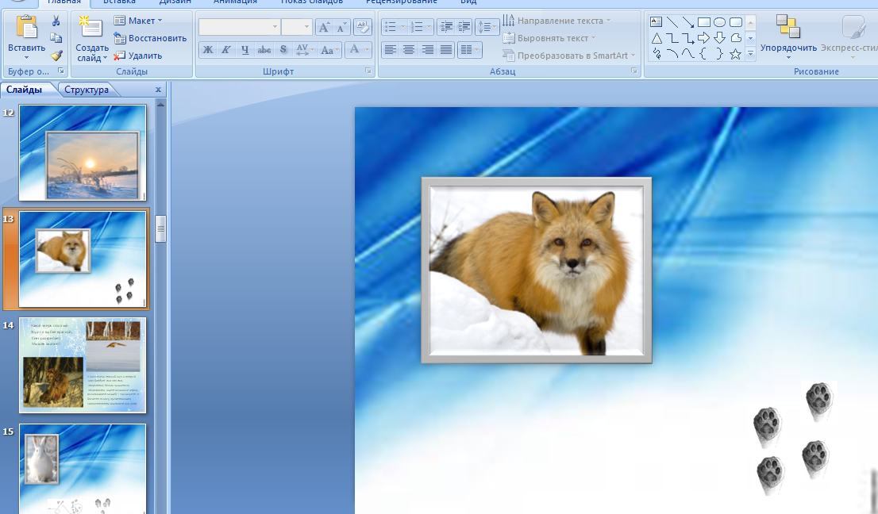

Подвижная игра «Зайка серенький сидит»
Зайка серенький сидит,  Он ушами шевелит!  Вот так, вот так  Он ушами шевелит | Поднимают руки к голове и шевелят кистями рук
Зайке холодно сидеть  Надо лапочки погреть!  Хлоп – хлоп, хлоп — хлоп  надо лапочки погреть | Хлопают в ладоши
Зайке холодно стоять,  Надо зайке поскакать!  Скок – скок, скок — скок  Надо зайке поскакать. | Прыжки на двух ногах. Руки лапки – перед грудью.
Кто – то зайку испугал,  Зайка прыг и убежал! | Взрослый хлопает в ладоши. “Зайка” или ”зайки” убегают в домик. Это могут быть стулья или нарисованные мелом кружки.

Как хорошо мы с вами размялись, а теперь давайте в снежки поиграем.

Подвижная игра «Снежки»
Ход игры: Воспитатель достает из корзинки снежки и бросает их в малышей. Далее все кидают снежки друг в друга. Игра проходит под веселую детскую песню.
4. Практическое задание «Зайкин портрет»
- Ребята, нашему зайчику уже пора уходить. Его ждут мама и папа. А на прощание давайте сделаем портрет нашего зайки.
Детям раздаются необходимые материалы, подготовленные заранее. Малышам предлагается наклеить мордочку и ушки зайчика на бумагу. Затем пространство вокруг головы помазать клеем, посыпать манной крупой (имитация снега), положить сверху бумажную салфетку и слегка прижать ладонью. После чего салфетку необходимо убрать. Портрет зайки готов!
Дети вместе с мамами приступают к выполнению задания.
5.Рефлексия.
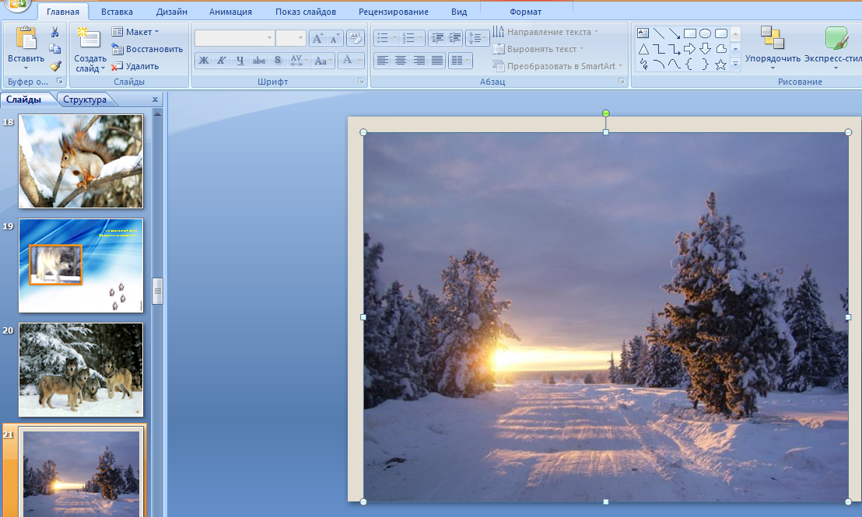
- Ребята, мы с вами так хорошо поиграли, что не заметили, как в нашем лесу наступил вечер. На экране – изображение вечернего зимнего леса.
- Вам понравилась наша прогулка по лесу? Дети отвечают.
- Мы с вами так хорошо погуляли, поиграли; с лесными жителями (лисой, зайкой, медведем, лосем, белкой, волком) познакомились.
- Портрет зайчика себе на память сделали. Ах, какие мы молодцы!
Вечер приближается,
Темнота сгущается.
Нам домой давно пора:
- До свидания!
- До утра!

